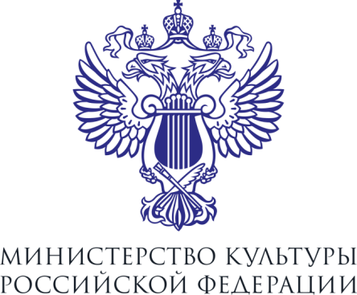

**Модернизация кинозала произведена при поддержке Министерства культуры Российской Федерации и Фонда Кино**

**Торжественное открытие модернизированного кинозала**

**22 декабря**

**четверг**

logotype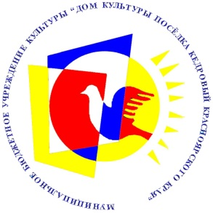

**17.00**

**В 17.30 состоится премьерный просмотр фильма «Мира»**

**(2022, Россия, фантастика, приключения, драма)**